
UNIVERSIDADE FEDERAL DE PERNAMBUCO
CENTRO DE INFORMÁTICA
CIÊNCIA DA COMPUTAÇÃO

Implicações práticas da gerência de projetos baseada em aptidões dos membros

Proposta de Trabalho de Graduação em
Empreendedorismo

Aluno: Marcos Silva Pereira
Orientador: Fabio Queda Bueno da Silva

1. CONTEXTO

Hoje a formação de equipes para desenvolvimento de projetos é fortemente baseada em definir uma série de funções a serem preenchidas por eventuais participantes. Apesar de ser a abordagem mais lógica e adequada, ela eventualmente não se preocupa em identificar os perfis dos envolvidos e definir funções baseados nesses perfis. Desse modo, considerando perfis dos participantes, a formação de equipes passaria por duas fases: a identificação dos perfis e depois a divisão de responsabilidades baseada em como estes se adequam às fases do projeto. No livro Management Teams, Meredith Belbin, classificou e descreveu uma série de perfis de acordo com as capacidades e características dos envolvidos nos projetos. A classificação envolve comportamentos típicos, qualidades e possíveis fraquezas e, nesse trabalho, ajudará a identificar e direcionar os membros do time para atividades nas quais suas características possam ser melhor aproveitadas. Os perfis definidos por Belbin e suas descrições são:
Perfil | Características | Qualidades | Defeitos
Company Worker | Conservador, obediente, previsível. | Habilidade organizacional, senso comum prático, trabalho pesado, autodisciplina. | Falta de flexibilidade, desconfiança quanto a idéias novas.
Chairman | Calmo, controlado, autoconfiante. | Capacidade de receber e tratar bem todos os contribuidores em potencial em seus méritos, sem prejuízos. Forte senso de objetivos | Pouca habilidade criativa
Shaper | Dinâmico, instável. | Prontidão a desafiar a inércia, ineficiência, complacência ou autodecepção. | Suscetibilidade a provocações, irritações e impaciência.
Plant | Individualista, sério, exótico, não convencional. | Genialidade, imaginação, inteligência, conhecimento. | No mundo da lua, tende a negligenciar protocolos ou detalhes práticos.
Resource Investigator | Extrovertido, entusiasmado, curioso, comunicativo. | Capacidade de contatar pessoas e explorar algo novo. Habilidade de responder adequadamente a desafios | Suscetível a perder o interesse, após a passagem do fascínio inicial.
Monitor Evaluator | Sóbrio, racional, prudente | Julgamento, cautela. | Falta de inspiração ou habilidade para motivar os outros
Team Worker | Social, sensível, discreto, gentil | Capacidade de responder a pessoas e situações e promover o espírito de grupo | Indecisão em momentos de crise
Completer Finisher | Consciente, ansioso, metódico, meticuloso. | Perseverança, perfeccionismo. | Tendência a prestar muita atenção a detalhes. Relutância em ir em frente

A escolha para os perfis definidos por Belbin justifica-se tanto pelo fato de estarem bem descritos quanto por haver meios semiformais de classificação. De fato, o estudo de Belbin propõe um questionário que pode ser aplicado para identificar os perfis e até mesmo mensurar o quanto um individuo se encaixa em cada um.

2. OBJETIVOS

O objetivo desse trabalho é primordialmente identificar como os perfis criados por Belbin e mostrados acima se relacionam com as fases do PMBOK, Project Management Body of Knowledge, para potencializar as qualidades dos indivíduos e minimizar a influência de suas franquezas no decorrer do desenvolvimento do projeto. Baseado no gráfico de esforço do PMBOK mostrado abaixo:
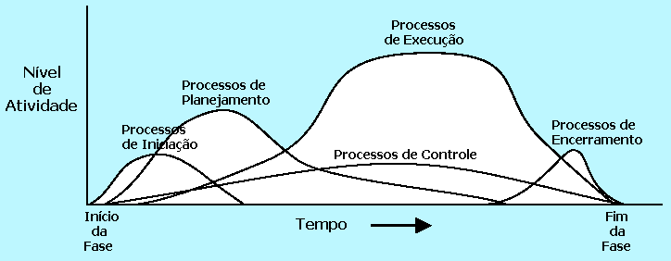

O propósito é criar um histograma de perfis que indique quais devem estar presentes em cada uma das fases acima e quais as implicações praticas dessa abordagem. Por exemplo, fases de iniciação e planejamento requerem perfil mais investigativo que permita tanto definir melhor o escopo do projeto quanto entrar em contato com as pessoas envolvidas, os stakeholders, e extrair as informações necessárias. Processos de controle, por sua vez, necessitam de concentração, calma, senso objetivo e boa capacidade de julgamento e cautela. Em processos de execução, características que envolvem senso prático e autodisciplina, capacidade de responder a pessoas e situações e promover o espírito de grupo serão melhor aproveitados. No encerramento do projeto, é preciso maior meticulosidade e perseverança para manter o espírito visto nas outras fases.
O histograma funcionará então como uma ferramenta guia para direcionar a criação das equipes. Por fim, o resultado final é uma analise, segundo o modelo de perfis criado por Belbin, da adequação de cada perfil às fases do desenvolvimento do projeto.

3. CRONOGRAMA

 | Abril |  |  |  | Maio |  |  |  | Junho |  |  |  | Julho |  |  |  | Agosto
Definição do Escopo
Pesquisa sobre a identificação dos perfis
Definição de quais perfis melhor se adaptam as fases de um projeto.
Elaboração do Relatório
Elaboração da Apresentação

4. REFERÊNCIAS

[1] BELBIN, R. Meredith. Management Teams: why they succed or fail. Oxford: Butterworth Heinemann, 1994. 179p
[2] WIKLUND, Johan. Small firms growth and performance: entrepreneurship and beyond. [SL]: JIBS Dissertations series, 1998. p.1-54
[3] PMBOK Guide: third edition excerpts. Disponivel em: http://www.pmi.org/prod/groups/public/documents/info/pp_pmbok2k_conf.asp. Acesso em 24/05/2005

5. DATA E ASSINATURAS

__________________________________________________________
Marcos Silva Pereira
Graduando

__________________________________________________________
Fabio Queda Bueno da Silva
Orientador

Recife, 23 de Maio de 2005

